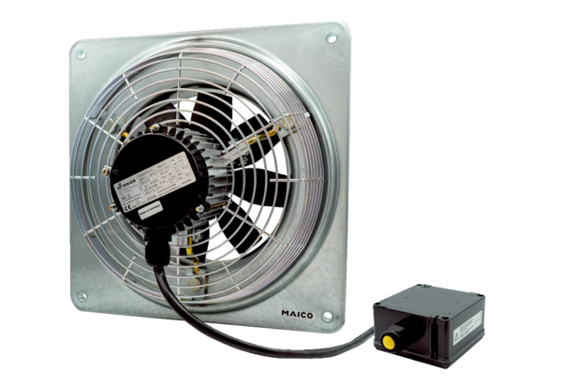Axiální nástěnný ventilátor DZQ 35/4 B Ex tObsah dodávky: 1 kusSortiment: C
Typové číslo: 0083.0208Výrobce: MAICO

